Poniżej znajduje się sugerowana treść do publikacji w mediach społecznościowych (załączone są opcje ilustracyjne). Może to przydać się do propagowania tematu tego miesiąca dotyczącego zdrowia i dobrego samopoczucia — Świadomość zdrowia psychicznego — wśród członków. Zachęcamy do udostępnienia publikacji na wewnętrznych platformach informacyjnych oraz za pośrednictwem własnych kont na portalu LinkedIn, w zależności od sytuacji.

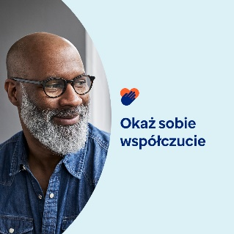 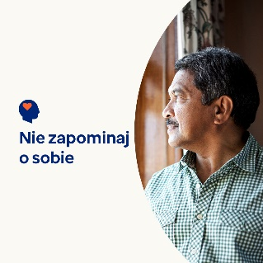 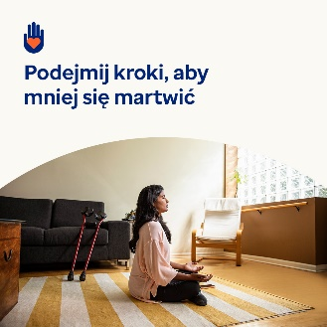 

* Sprawowanie opieki to duża odpowiedzialność. Trzeba jednak koniecznie pamiętać, żeby zadbać również o siebie. W zestawie narzędzi na ten miesiąc można znaleźć zasoby, wskazówki i narzędzia pozwalające zaopiekować się samym sobą i okazać sobie współczucie. [optumwellbeing.com/newthismonth/pl-PL](https://optumwellbeing.com/newthismonth/pl-PL) #employeehealth #wellbeing
* Czy jesteś opiekunem należącym do „pokolenia kanapkowego”? Dowiedz się, jak i dlaczego powinieneś/powinnaś okazywać sobie więcej współczucia. [optumwellbeing.com/newthismonth/pl-PL](https://optumwellbeing.com/newthismonth/pl-PL) #employeehealth #wellbeing
* Czy tracisz czas w weekend, martwiąc się tym, co wydarzy się w tygodniu? Wypróbuj to ćwiczenie, aby zmienić swój sposób myślenia. [optumwellbeing.com/newthismonth/pl-PL](https://optumwellbeing.com/newthismonth/pl-PL) #employeehealth #wellbeing
* Skorzystaj ze wskazówek, jak znaleźć odpowiedniego terapeutę. [optumwellbeing.com/newthismonth/pl-PL](https://optumwellbeing.com/newthismonth/pl-PL) #employeehealth #wellbeing #worldhealthday

**Jak zamieszczać posty na LinkedIn:**

* Otwórz swoje konto na LinkedIn
* Wybierz preferowany tekst powyżej (wraz z linkiem). Skopiuj i wklej
* Wybierz preferowaną ilustrację i dodaj do postu (zapisz ilustrację na dysku, przed krokiem 4 wybierz „add photo (dodaj zdjęcie)")
* Kliknij „post (post)".